Toiles d’araignée : bonds de 2
Fiche 6a

Commence à 0. Compte par bonds de 2.

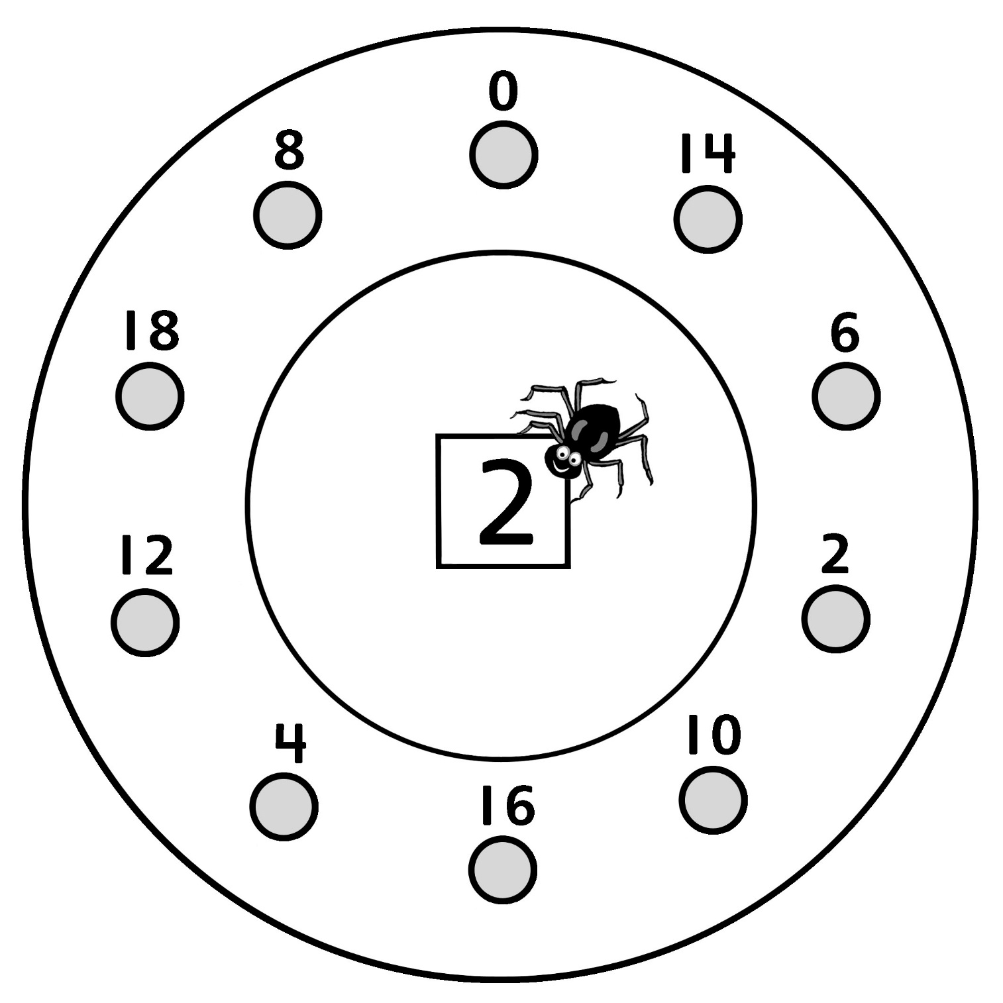
Toiles d’araignée : bonds de 2
Fiche 6b

Commence à 22. Compte par bonds de 2.

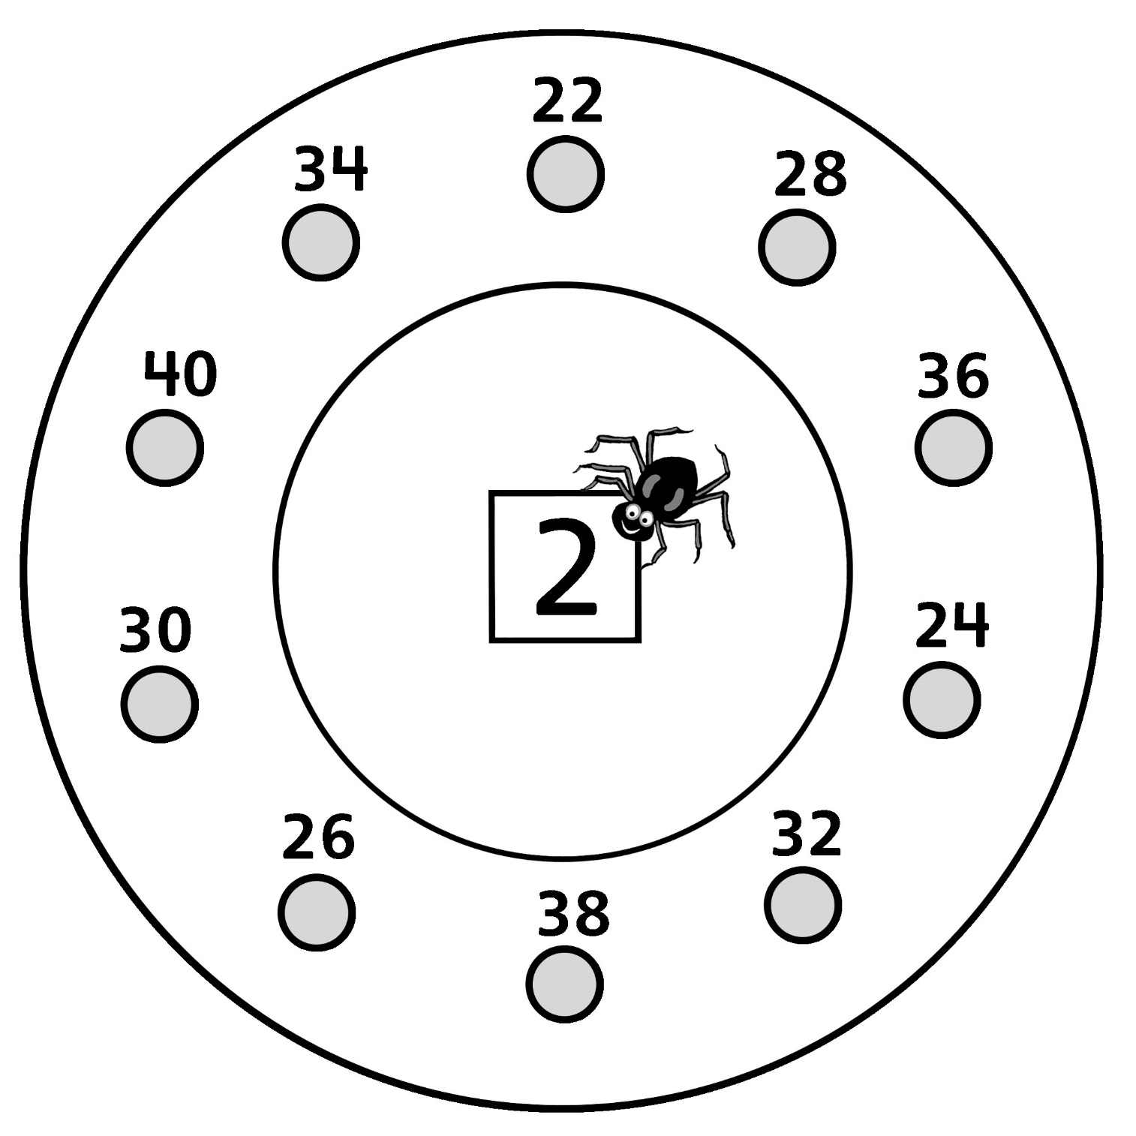

Toiles d’araignée : bonds de 2
Fiche 6c

Commence à 54. Compte par bonds de 2.

